Министерство образования РФ
Вологодский государственный технический университет

Контрольная работа

Кафедра водоснабжения и водоотведения
Предмет: История и перспективы развития специальности
Тема: Наводнения в Санкт-Петербурге

Череповец 2010
Содержание

Введение
1. История наводнений в Санкт-Петербурге
2. Краткая статистика наводнений
3. Измерения уровня воды в реке Неве
4. История становления службы наблюдений за изменениями уровня в Финском заливе
5. Петербург отныне защищен от наводнений
6. Комплекс Защитных Сооружений (КЗС) и его краткие характеристики.
Вывод
Список используемой литературы и источников

Введение

Санкт-Петербург, является самым северным из крупнейших городов мира (от 60 параллели до Полярного круга около 700 км, немногим дальше, чем до Москвы). Кроме того, Петербург расположен относительно недалеко от Атлантического океана. И это обстоятельство является основной причиной неустойчивости петербургской погоды, то по-северному суровой, то по-европейски мягкой. Ненастье и штормовые ветры в город приносят циклоны, чаще всего атлантические.
Город расположен на низких берегах мелководной Невской губы и низких островах дельты Невы. Также неглубок Финский залив, да и собственно Балтийское море.
Эти два фактора (перемещение через Балтийское море активных циклонов и мелководье) обеспечивают условия для возникновения наводнений.
Наводнения вызываются рядом факторов: возникающие на Балтике циклоны с преобладанием западных ветров вызывают подъём «медленной» нагонной волны Кельвина и движение её в направлении устья Невы, где она встречается с двигающимся во встречном направлении естественным течением реки. Подъём воды усиливается из-за мелководья и пологости дна в Невской губе, а также сужающегося к дельте Финского залива. Также вклад в наводнения делают сейши, ветровые нагоны и другие факторы.

1. История наводнений в Санкт-Петербурге

До основания Петербурга, самое крупное наводнение произошло в 1691 году. В шведских летописях сказано, что водой была скрыта вся местность, центральной части будущего города на двадцать пять футов высоты (7.62 метра). Поэтому шведы заложили крепость Ниеншанц и город Ниен выше по течению Невы — в месте впадения в Неву Охты.
Уже спустя 3 месяца после основания Петербурга, в ночь с 19 на 20 августа 1703 года, произошло наводнение. Тогда вода поднялась более чем на 2 метра. А спустя три года, в 1706 году, жители города стали свидетелями грозного стихийного бедствия, о котором в своём письме к Александру Меньшикову Пётр I сообщал: «Третьего дни ветром вест-зюйд-вест такую воду нагнало, какой, сказывают, не бывало. У меня в хоромах было сверху пола 21 дюйм, а по городу и на другой стороне по улице свободно ездили на лодках. Однако же недолго держалась, менее трех часов. И зело было утешно смотреть, что люди по кровлям и по деревьям, будто во время потопа, сидели… Вода хотя и зело велика была, беды большой не сделала»[источник не указан 237 дней].

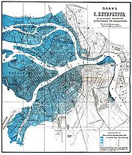
Схема затопляемых территорий Санкт-Петербурга

В начале XVIII века центральная часть города затапливалась при подъеме всего на 130—150 см. Наибольшему ущербу подвержены территории, прилегающие к Неве и Невской губе. Наращивание культурного слоя, мощение дорог способствовало борьбе с затоплением. В настоящее время наводнениями считаются подъёмы уровня воды более, чем на 160 см над ординаром (уровень водомерного поста, установленного у Горного института). Наводнения с подъёмом воды до 210 см считаются опасными, до 299 см — особо опасными, свыше 300 см — катастрофическими.

В 1979 году началось создание дамбы (комплекса защитных сооружений Ленинграда от наводнений), в конце 1990-х строительство заморожено. В настоящее время Президентом РФ поставлена задача завершить строительство в 2008 году.
Чаще всего наводнения происходят в сентябре-декабре.
Наиболее крупными были наводнения в 1824 (7 (19) ноября, 421 см выше ординара)[1], 1924 (23 сентября, 380 см), 1777 (10 (21) сентября) 321 см), 1955 (15 октября, 293 см), 1975 (29 сентября, 281 см) годах.
С 1703 по 2003 зафиксировано 324 наводнения (подъем воды более 160 см), из них 210 с подъемом более 210 см. В некоторые годы случались по несколько наводнений (в 1752 — пять), были периоды затишья (1729—1732 и 1744—1752).

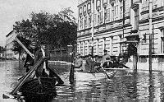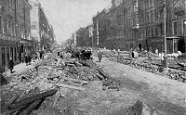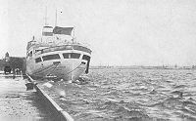
Передвижение на лодках по улицам Владимирская улица 1924 года У причала Морского вокзала 18 октября 1967 Васильевского острова во время наводнения 23 сентября 1924 года

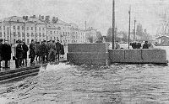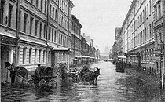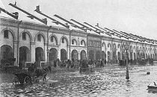
У Горного института 18 октября 1967 года Улица Большая Подьяческая 25 ноября 1903 года Улица Садовая у 25 ноября 1903 года

2. Краткая статистика наводнений

За период существования города три наводнения (по одному на каждое столетие) были катастрофическими:
21 сентября 1777 года вода в Неве поднялась на 3метра 21 сантиметр,
19 ноября 1824 года – на 4 метра 21 сантиметр,
23 сентября 1924 года - на 3 метра 80 сантиметров.
Во второй половине XX века самое крупное наводнение (2 метра 93 сантиметра) случилось 15 октября 1955 года.
Ученые утверждают, что подъемы в устье Невы могут быть и значительно больше наблюдавшихся: по расчетам института «Ленгидропроект» с вероятностью 1 раз в 1000 лет подъем уровня воды в устье Невы может достигать 4,87 м, а 1 раз в 10000 лет – 5,40 м.
В XVIII столетии произошло 75, в XIX - 77, в XX – 138 наводнений, причем в первой половине XX столетия - 57, а во второй – 81 наводнение (рис. 1). Как видно, в XX веке частота их резко увеличилась. За семь лет нового тысячелетия уже произошло 15 наводнений.

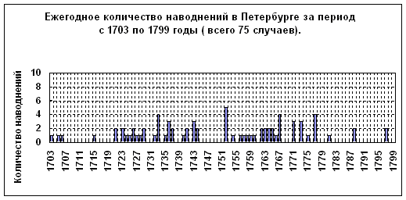
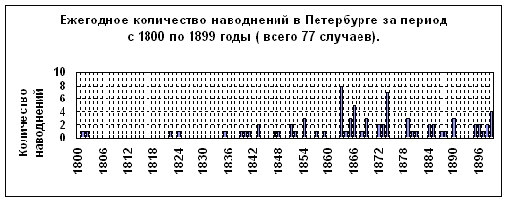

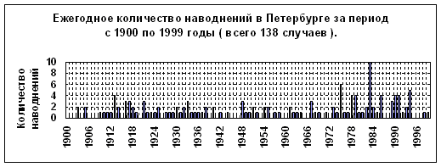

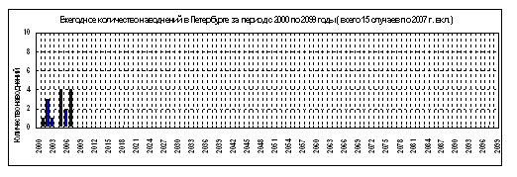

Наводнения в Петербурге крайне нерегулярны: то по нескольку случаев в году, то с перерывами в несколько лет. Они возникают в любое время года и суток, чаще всего в сентябре - декабре (80%), а наиболее редко – в апреле и июле. Около 60% всех наводнений случаются в вечернее и ночное время.

3. Измерения уровня воды в реке Неве

До 1878 года уровни воды в Неве измерялись только во время значительных подъемов, да и эти сведения весьма приблизительны. Более - менее надежными можно считать лишь даты этих наводнений. Невысокие наводнения в то время фиксировались приближенно. Уровень воды определялся грубо, порой «на глаз», в разных местах по течению и от различных отсчетных горизонтов. После потопа 1824 года по поводу этих сведений В.Н. Берх – морской инженер и историк - писал, что таблица высот наводнений, составленная им, не может быть верна, « …..поскольку лица, доставившие … сведения о бывших наводнениях, не токмо означали разные высоты вод, но даже были не всегда согласны в числах, когда случались наводнения».
Регулярные измерения уровня воды в Петербурге были начаты в 1878 году, когда на Васильевском острове, поблизости от Главной физической обсерватории, бывшей в то время метеорологическим центром России, был построен измерительный гидропост «Горный институт». В настоящее время в этом здании находятся Северо-Западное управление по гидрометеорологии, Санкт-Петербургский центр по гидрометеорологии и мониторингу окружающей среды и Петербургское отделение Государственного океанографического института.
До 1982 года высоты наводнений в Ленинграде отсчитывались от ординара у Горного института (среднего многолетнего уровня воды в Неве в районе гидропоста). В настоящее время отсчет уровня воды в Санкт-Петербурге ведется от среднего многолетнего положения водной поверхности Балтийского моря у г/п Кронштадт, который именуется «нулем Кронштадского футштока» (0 КФ) или «нулем Балтийской системы высот» (0 БС). Футшток – это простейший прибор для измерения уровня воды, представляющий собой массивную металлическую линейку.
Правительственным постановлением СССР от 7 апреля 1946 года 0 КФ был принят за исходный горизонт измерения высот на суше и на море.

4. История становления службы наблюдений за изменениями уровня в Финском заливе

Первые наблюдения над уровнем Финского залива относятся к началу XVIII века и связаны со строительством г. С-Петербурга и крепости Кронштадт на о. Котлин. В Невской губе и Финском заливе в разное время действовало более 30 пунктов водомерных наблюдений.
Во время Великой Отечественной войны наблюдения были почти полностью прекращены. Уровненные посты, находившиеся на территории или в зоне военных действий, очень пострадали, а частично были уничтожены.
В послевоенные годы началось интенсивное восстановление сети наблюдений. Состав наблюдений над уровнем был расширен; на водомерных постах, не оборудованных самописцами уровня, были введены наблюдения над сгонно-нагонными явлениями и учащенные наблюдения во время значительных подъемов уровня. К началу перестройки на участке г. Ленинград – г. Таллинн действовало 14 водомерных постов, из которых 8 были оборудованы самописцами.
Первые наблюдения за уровнем воды в районе створа защитных сооружений начаты в 1703 году у г. Кронштадта. Регулярные же 3-х срочные наблюдения начаты с 1806 года. Ряды наблюдений с 1806 по 1824 г. содержат много пропусков, а за период с 1825 по 1834 г. материалы утеряны. С 1835 г. были организованы 8-9 срочные наблюдения.
В конце 1897 г. на водомерном посту у г. Кронштадта был установлен самописец уровня, поэтому, начиная с 1898 г. по этому пункту имеются ежечасные уровни воды.
Для наблюдений за изменениями уровня воды в р. Неве в 1878 году был организован водомерный пост у Горного института.
В настоящее время наблюдения за уровнем ведутся на 10 метеостанциях восточной части Финского залива.
Действующая сеть гидрометеорологических наблюдений на ВФЗ, принадлежащая ГУ «СПб ЦГМС-Р».
В конце ХХ века, в связи с началом работ по строительству новых портов в Ленинградской области и строительством КЗС, возникла необходимость в организации дополнительной сети наблюдений, укомплектованной современными мареографами.

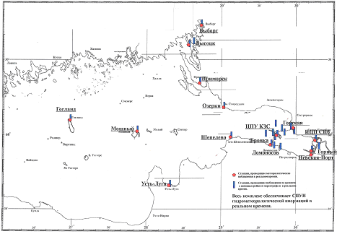
Проектная сеть г/м наблюдений.

Данные измерений уровня с мареографа автоматически поступают на метеостанцию, пульт диспетчера порта и в Гидрометцентр синоптику. Если будет достигнута договоренность со странами Балтии (Прибалтика, Норвегия, Финляндия) об обмене такими данными, у синоптиков будет полная картина пространственно-временных колебаний уровня всего Балтийского моря. Это, несомненно, будет способствовать не только улучшению качества прогнозов уровня в ВФЗ и в устье Невы, но и уточнению общей теории Невских наводнений.

5. Петербург отныне защищен от наводнений

Петербург, который за три столетия испытал многочисленные "атаки" водной стихии, отныне защищен от наводнений. Такое мнение высказала губернатор Санкт-Петербурга Валентина Матвиенко, посетившая комплекс защитных сооружений /КЗС/ города от наводнений. Здесь успешно испытан плавающий затвор судопропускного сооружения "С1". Он построен на Морском канале, обеспечивающем проход крупнотоннажных судов в Торговый порт.
По словам руководителя городской администрации, уже отработан регламент функционирования КЗС и подписан соответствующий протокол. Согласно регламенту, за два часа до угрозы наводнения службы дамбы, предупрежденные МЧС, приступают к закрытию затвора и тем самым защищают город от наводнений.
Как отметил присутствовавший на испытании руководитель департамента капитальных вложений министерства регионального развития РФ Владимир Коган, все общестроительные работы на этом важном объекте будут завершены до конца следующего года. На финансирование строительства в 2010 году из федерального бюджета выделят 16 млрд руб. В 2011 году будут проведены пусконаладочные работы и смонтировано необходимое оборудование. Кроме того, на эксплуатацию дамбы в 2010-2011 гг будет выделено более 3 млрд руб. Плавучий затвор является важнейшим элементом судопропускного сооружения С1. Он предназначен для закрытия во время наводнения судоходного канала шириной 200 м и глубиной 16 м и состоит из двух симметрично выполненных плавучих створок, находящихся в доковых камерах сооружения.
Проект строительства КЗС Ленинграда-Петербурга, который начал реализовываться почти три десятилетия назад, включает в себя 11 защитных дамб. В том числе, должно быть построено шесть водопропускных сооружений и два судопропускных /С1 и С2/. Судопропускное сооружение С1, по которому будет осуществляться проход крупнотоннажных грузовых судов и современных круизных лайнеров водоизмещением до 100 тыс т и осадкой до 16 м, является самым крупным объектом КЗС. С1 будет функционировать круглый год. Сооружение С2 предназначено для пропуска судов типа "река-море", поэтому работать оно будет только в период летней навигации.

6. Комплекс Защитных Сооружений (КЗС) и его краткие характеристики.

КЗС расположен по трассе станции Горская - остров Котлин - станция Бронка на границе Невской губы с Финским заливом длиной 25.4 км, в том числе по акватории -22.2 км при средней глубине воды в акватории - 2.9 м..
В состав КЗС входят:
2 судопропускных сооружений, которые запроектированы в районах существующих фарватеров. Имеющие судопропускные пролеты в южном створе - шириной 200 м, при глубине 16 м на пороге, и в северном - 110 м при глубине 7 м. В период наводнения они перекрываются на юге - плавучими затворами (батопортами), на севере - плоскими затворами, а в остальное время остаются открытыми для прохода судов и пропуска воды 6 водопропускных сооружений,
в северной части 4,
южное судопропускное - 200 м,
примыкающее к берегу водопропускное -288 м,
центральные водопропускные - 240 м.
в южной части 2,
северное судопропускное - 110 м,
примыкающее к берегу водопропускное -288 м.
11 каменно-земляных глухих дамб с высотой волноотбойной стенки над уровнем воды – 8,5 м,
7 мостов,
тоннель под морским каналом для пропуска транспортного потока, и другие транспортные сооружения, здания и помещения эксплуатационного и обслуживающего назначения.
Площади сечений:
акватории (до строительства КЗС) около 64,4 тыс. м2,
водопропускных сооружений около 9600 м2,
дельты Невы около 6400 м2.
В связи с постройкой дамбы прогнозировалось уменьшение водообмена Невской губы с Восточной частью Финского залива на 10 - 20%.

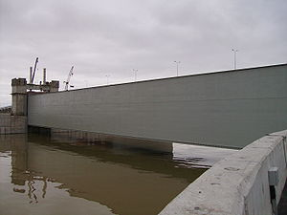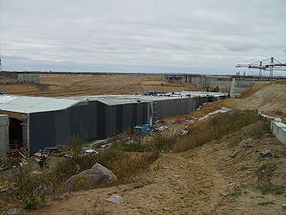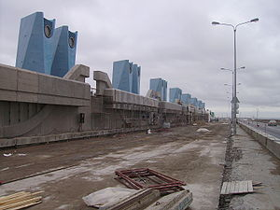
Комплекс Защитных Сооружений (КЗС)

Вывод

Исходя, из выше сказанного наводнения причиняют городу колоссальный ущерб. Хотя с развитием технического прогресса люди научились бороться с данной стихией, однако это выражается лишь в том, что люди придумали, как защитить город от наводнений, а не то, как создать благоприятные природные условия, что вообще не возникало таких проблем. Но глобальное потепление и ряд «антропогенных» факторов, согласно прогнозов специалистов, приведут к увеличению повторяемости и росту разрушительной силы наводнений и статистика подтверждает это.

Список используемой литературы и источников

Р.А. Нежиховский Река Нева и Невская губа. — Л.: Гидрометеоиздат, 1981.
К.С. Померанец Три века петербургских наводнений. — СПб: «Искусство-СПБ», 2005. — ISBN 5-210-01578-5
Б.К. Пукинский 1000 вопросов и ответов. — Л.: Лениздат, 1981. — С. 432.
«НЕДЕЛЯ» информационный портал, 2007—2009 ИА «Медиа.С-Пб»
Знаменский В.А. Экологическая безопасность водной системы Санкт-Петербурга. СПб 2000. 120с.
Управления по строительству сооружений защиты Санкт-Петербурга от наводнений, http://www.morzashita.spb.ru/flood1.html,
Экологическая база данных, http://enet.spb.ru/lew/base1/html/map.html .

